ONUTU RADU-CONSTANTIN

GRUPA 212

CUPRINS:

Contents

EX1 3

EX2 3

EX3 3

EX4 4

EX5 5

EX6 7

EX7 8

EX8 9

EX9 9

EX10 10

EX11 11

EX12 23

EX13 27

# EX1

Baza mea de date contine informatii despre un lant de pizzerii. Fiecare pizzerie are cate un singur patron care este nascut intr-un singur oras. Nu pot exista meniuri asemanatoare in pizzerii. Fiecare pizzerie are cate o echipa cu angajati diferiti.

# EX2

Reguli:

* Echipa este unica pentru fiecare pizzerie;
* Angajatii sunt unici pentru fiecare echipa;
* Un patron poata sa aiba mai multe pizzerii;
* Patronul este nascut intr-un singur oras;
* Fiecare meniu e diferit pentru fiecare pizzerie

# EX3

Pizzerie = contine numele pizzeriei. Cheia primara este id_pizzerie.

Meniu = contine numele categoriilor de mancare pe care le poti comanda si pretul. Cheia primara este id_meniu.

Portie = contine numele portiilor si gramajul lor. Cheia primara este id_portie.

Departament = contine numele departamentelor. Cheia primara este id_departament.

Echipa = contine numele rolurilor pe care le poate avea un angajat. Cheia primara este id_echipa.

Angajat = contine numele, varsta si sexul fiecarui angajat. Cheia primara este id_angajat.

Patron = contine numele fiecarui patron. Cheia primara este id_patron.

Oras = contine numele orasului in care este nascut patronul si numarul de locuitori al acestuia. Cheia primara este id_oras.

Tara = contine numele tarii si suprafata acesteia. Cheia primara este id_tara.

# EX4

Pizzerie --- Meniu = One to One. O pizzerie are un singur meniu, un meniu e diferit pentru fiecare pizzerie.

Meniu --- Portie = Many to Many. Un meniu are mai multe portii, o portie se regaseste in mai multe meniuri.

Pizzerie --- Departament = Many to Many. O pizzerie are mai multe departamente, un departament apare in mai multe pizzerii.

Departament --- Echipa = One to Many. Un departament are mai multe echipe, o echipa face parte doar dintr-un singur departament.

Echipa --- Angajat = One to Many. O echipa are mai multi angajati, un angajat face parte doar dintr-o echipa.

Pizzerie --- Patron = Many to One. O pizzerie este condusa doar de un patron, un patron poate sa detina mai multe pizzerii.

Patron --- Oras = Many to One. Un patron provine dintr-un singur oras, dintr-un oras pot sa provina mai multi patroni.

Oras --- Tara = Many to One. Un oras poate sa apara doar intr-o singura tara, o tara contine mai multe orase.

# EX5

Pizzerie:

* id_pizzerie INT
* nume CHAR (numele pizzeriei)

Meniu:

* id_meniu INT
* denumire CHAR (numele categoriei de mancare)
* pret INT (pretul unei farfurii)
* id_pizzerie INT
* id_portie INT

Portie:

* id_portie INT
* nume CHAR (numele portiei)
* gramaj INT (gramajul unei portii)

Departament:

* id_departament INT
* nume CHAR (numele departamentului)
* id_pizzerie INT
* id_echipa INT

Departament_Echipa_mapping:

* id_departament INT
* id_echipa INT

Echipa:

* id_echipa INT
* rol CHAR (numele rolului)
* id_departament INT
* id_angajat INT

Angajat:

* id_angajat INT
* nume CHAR (numele unui angajat)
* varsta INT (varsta unui angajat; Restrictie: min. 16, max. 150)
* sex CHAR (sexul unui angajat; Restrictie: M/F)

Patron:

* id_patron INT
* nume CHAR (numele patronului)
* id_pizzerie INT
* id_oras INT

Oras:

* id_oras INT
* nume CHAR (numele orasului)
* nr_locuitori INT (numarul de locuitori al orasuilui)
* id_tara INT

Tara:

* id_tara INT
* nume CHAR (numele tarii)
* suprafata INT (suprafata tarii)

# EX6

# EX7

# EX8

Pizzerie (#id_pizzerie, nume)

Meniu (#id_meniu, denumire, pret, id_pizzerie, id_portie)

Portie (#id_portie, nume, gramaj)

Departament (#id_departament, nume, id_pizzerie, id_echipa)

Departament_Echipa_mapping (id_departament, id_echipa)

Echipa (#id_echipa, rol, id_departament, id_angajat)

Angajat (#id_angajat, nume, varsta, sex)

Patron (#id_patron, nume, id_pizzerie, id_oras)

Oras (#id_oras, nume, nr_locuitori, id_patron, id_tara)

Tara (#id_tara, nume, suprafata)

# EX9

FN1: Tabelul Patron avea in plus coloana Oras, dar am facut un tabel separat cu Oras ca sa aiba o cheie primara.

FN2: Tabelul Echipa avea inainte ca PK 2 id-uri asa ca am lasat unul dintre ele acolo si pe celalalt l-am pus la un tabel nou.

FN3: Departamentul angajatilor depinde de id_angajat si pentru asta am facut tabelul Departament.

# EX10

Secvente pt id-urile de la tabele

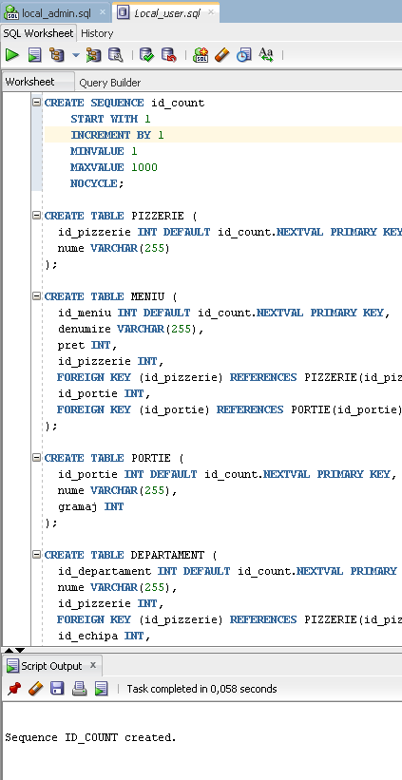

# EX11

**Creearea tabelelor**

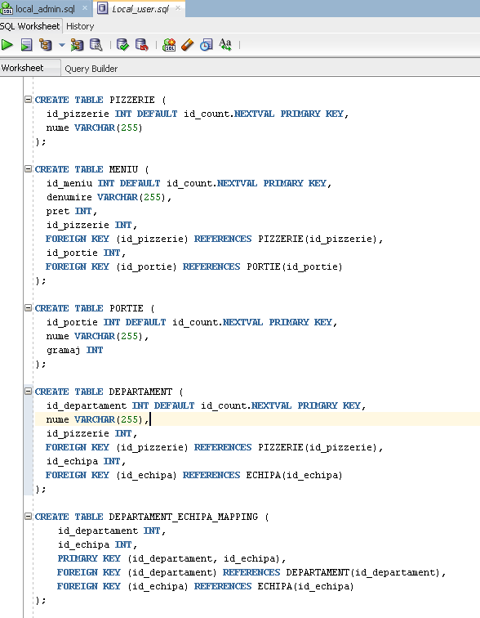

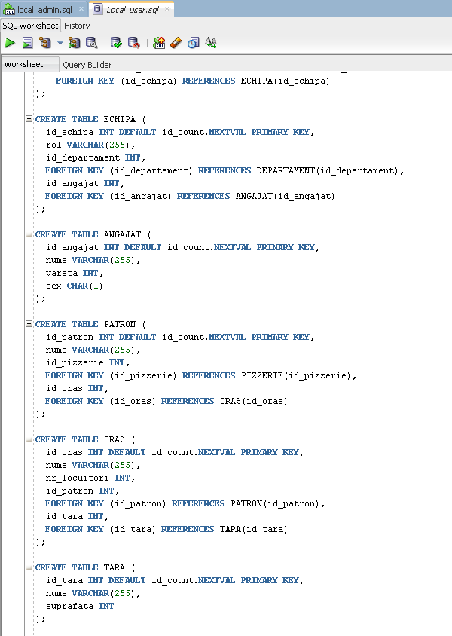**Popularea tabelelor**

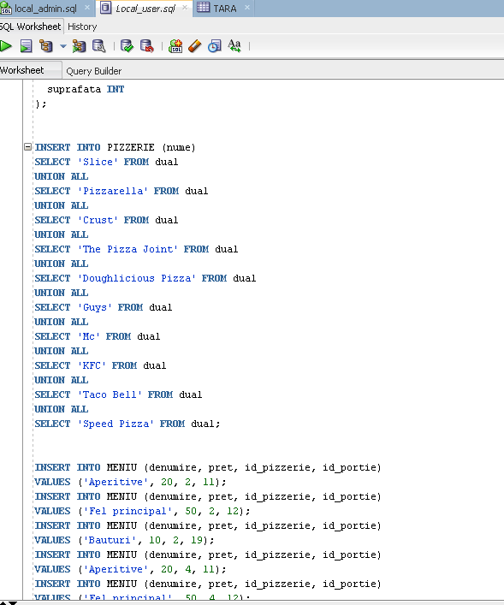

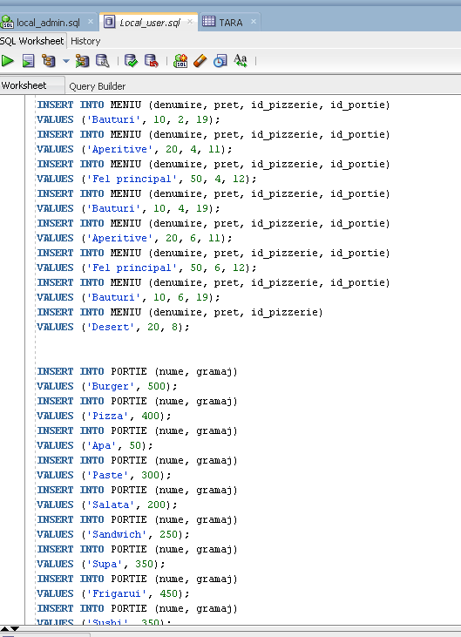

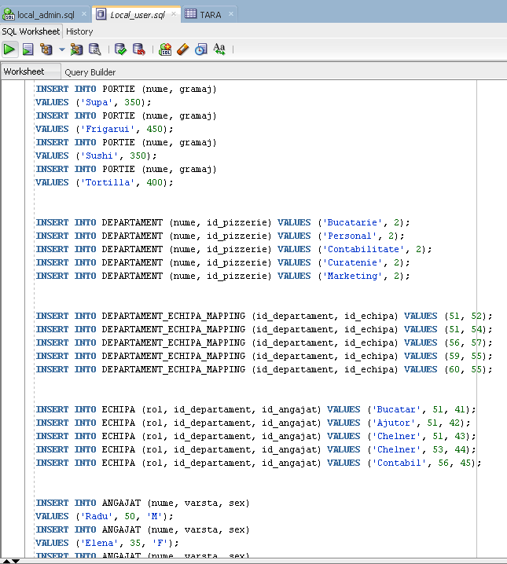

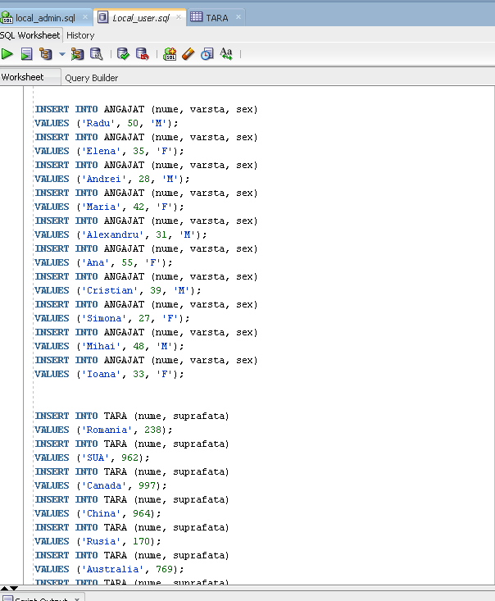

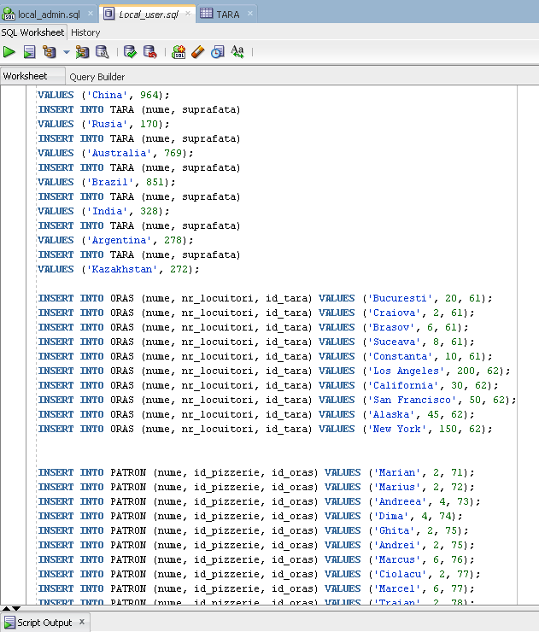

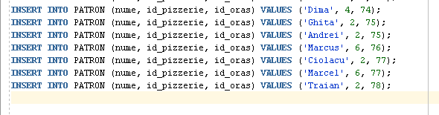

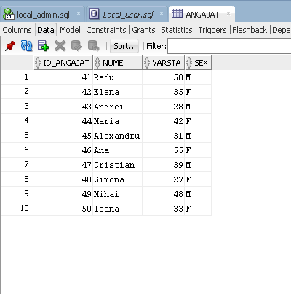

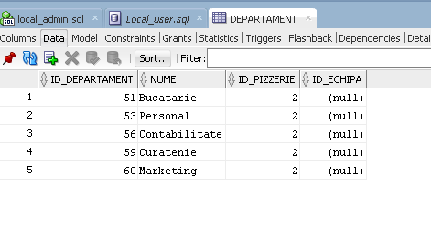

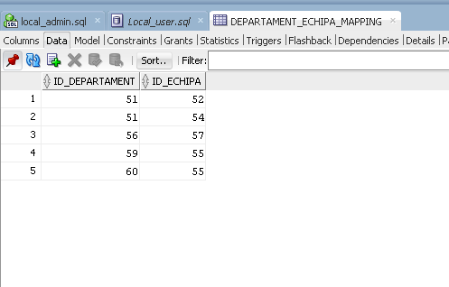

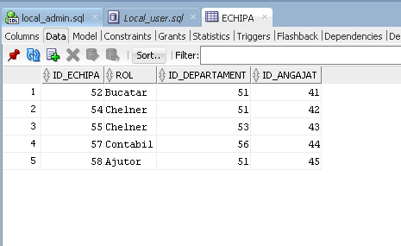

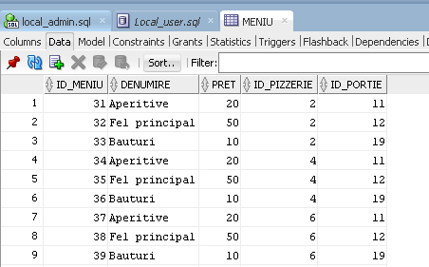

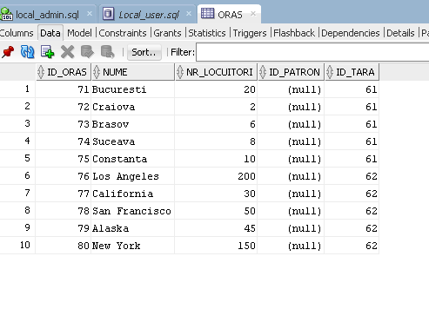

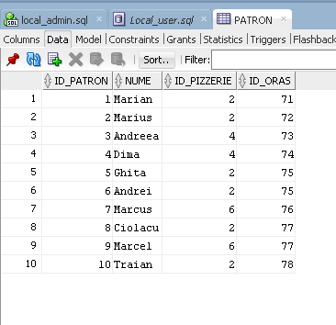

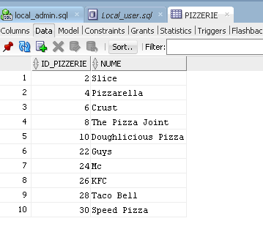

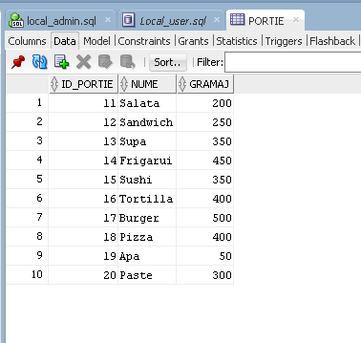

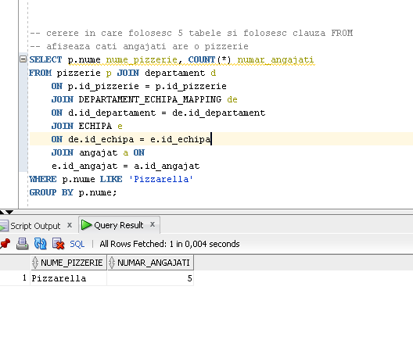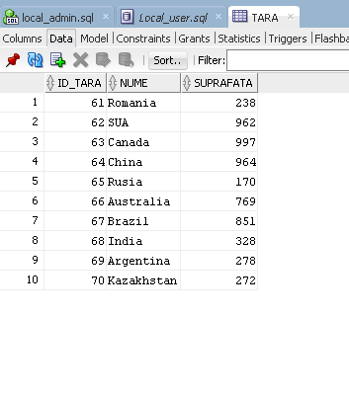

# EX12

A)

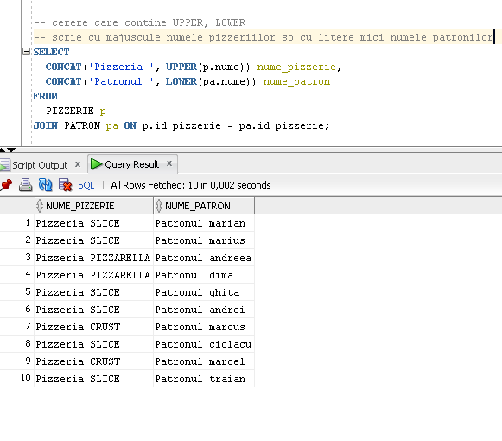B)

C) 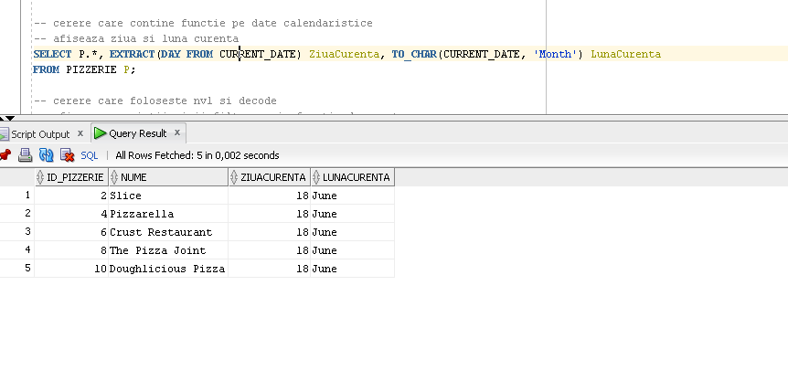

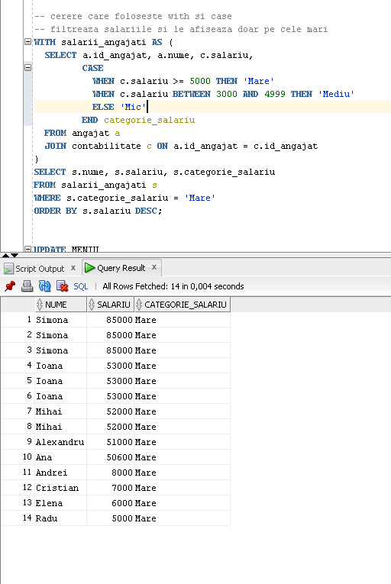D) 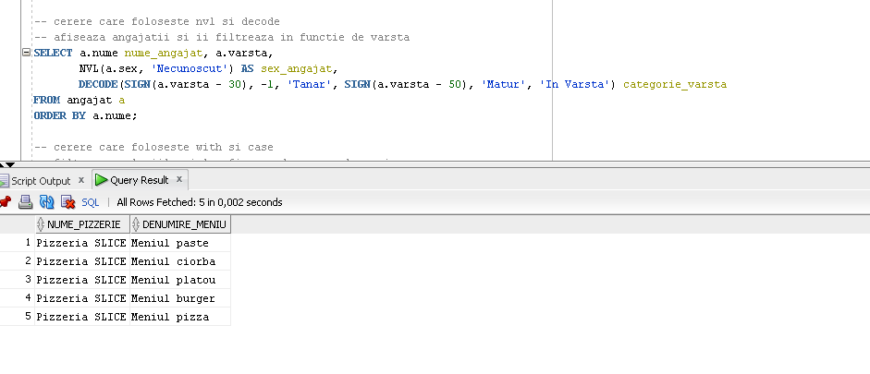

E)

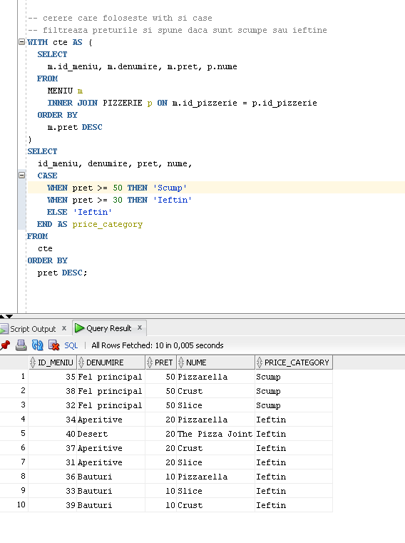

F)

# EX13

